Бусько Пётр Аляксандравіч

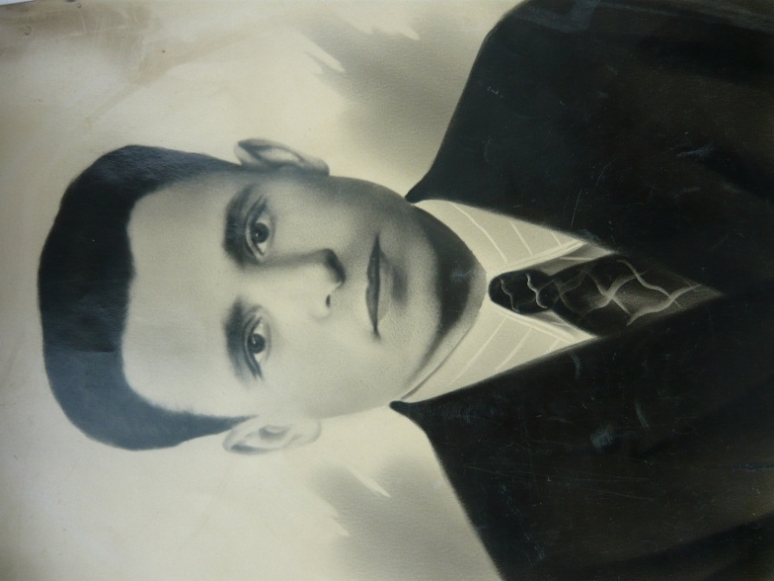(1923 – 1970)

Нарадзіўся ў в. Пагарэлка. З 27 верасня 1942 года па 10 ліпеня 1944 года прымаў удзел у партызанскім руху ў складзе атрада “І Камсамольскі” брыгады “Камсамолец”. Радавы. З 15 студзеня 1944 года камандзір дыверсійнай групы. Узнагароджаны ордэнам Чырвонай Зоркі, медалём “Партызану Айчыннай вайны”

Закончыў Баранавіцкі настаўніцкі інстытут. Настаўнік гісторыі.